Filr – Mobile App
Zugriff von extern
Thomas Heck
01.07.2019
CC BY-SA 4.0

Micro Focus Filr
Mit dem Micro Focus Filr können Sie von überall auf Ihre Dateien im pädagogischen Netz Ihrer Schule zugreifen. Es gibt vier Varianten, wie Sie den Filr verwenden können:
- als Web-Anwendung über einen beliebigen Internetbrowser
- als App auf einem mobilen Gerät (Android, Apple)
- als Desktopanwendung (Windows, MAC, Linux)
- Filr Add-In (für Microsoft Office und Outlook)
Für diese vier Varianten gibt es je eine Kurzanleitung.

Installation
Voraussetzung für die Nutzung der Micro Focus Filr App für Mobile Endgeräte ist:
- iOS 10.x und 11.x für Telefone und Tablets
- Android 4.4 oder höher für Telefone und Tablets
- Windows Mobiltelefone mit Version 8.0 oder 8.1 (Tablets werden momentan nicht unterstützt)
- BlackBerry PlayBook und Z10

Geben Sie dazu in Ihrem App-Store „Micro Focus Filr“ ein und installieren Sie die App.

Konfiguration
Nach Beendigung der Installation startet man die App und akzeptiert die Lizenzbedingungen. Anschließend geben Sie Ihren Anmeldenamen, Ihr Passwort und die URL des schuleigenen Filr-Servers ein ( https://filr….., fragen Sie gegebenenfalls Ihren Netzwerkberater ).

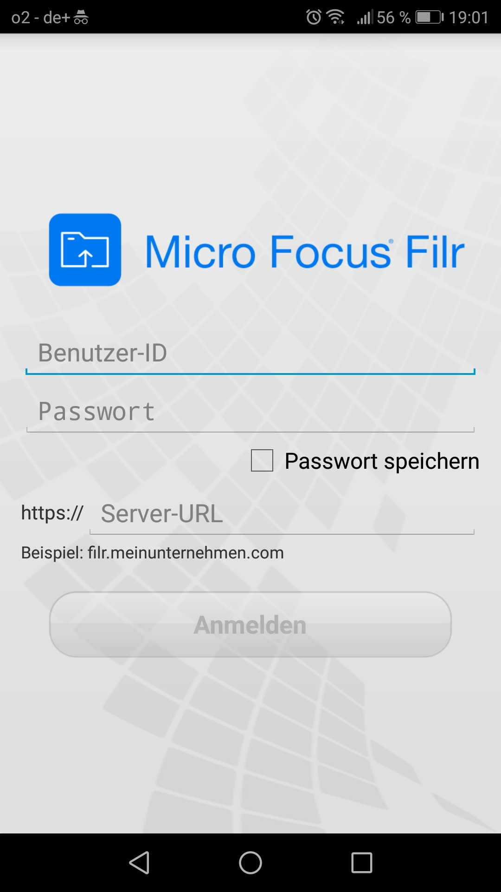
Arbeiten mit Dateien
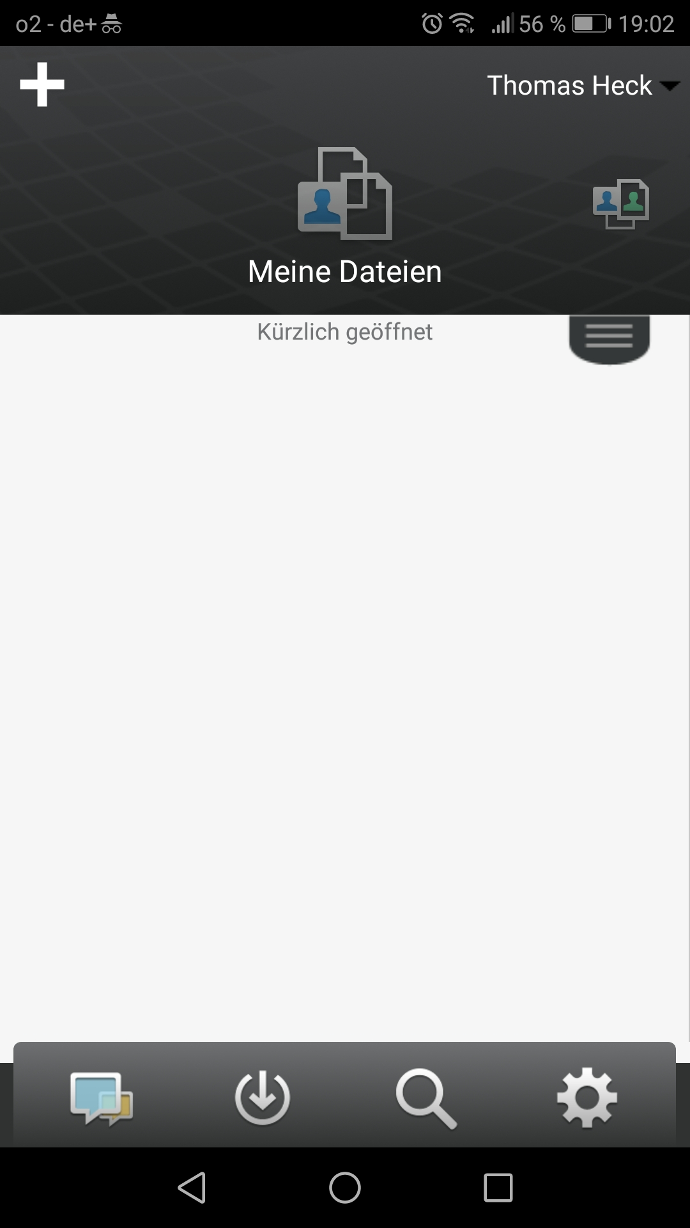
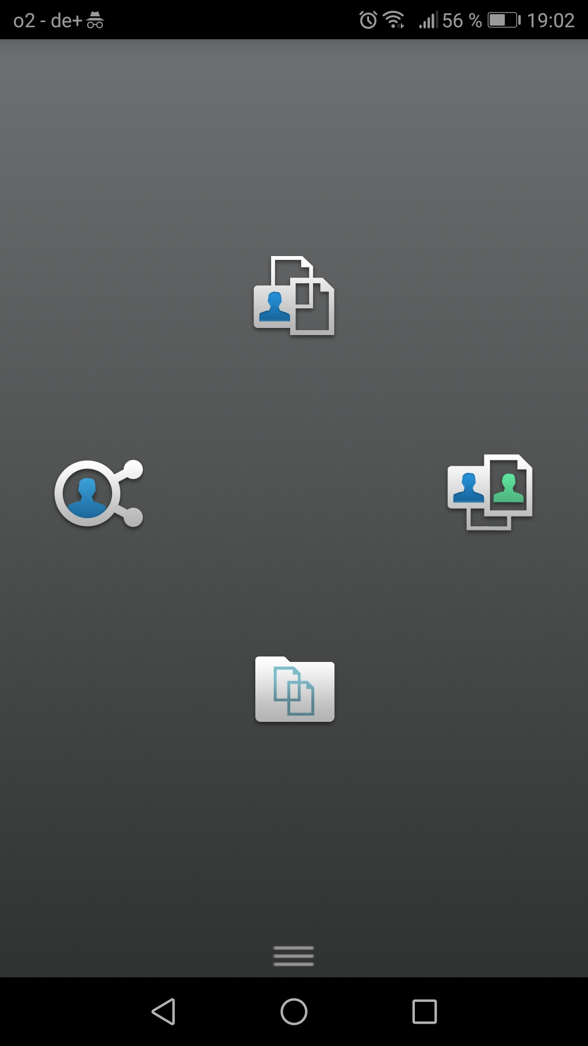
Am Beispiel eines Telefons mit Android 8.0 wird hier das Arbeiten mit der Filr-App vorgestellt.
1
2
5
3
4
7
8
9
6

- Neuigkeiten: Zeigt die zuletzt geänderten Dateien an.
- Zeigt die Downloads an.
- Durchsucht Ordner und Dateinamen.
- Einstellungen: Hier kann unter anderem eingestellt werden, dass eine Synchronisation nur bei vorhandenem WLAN erfolgen soll.
- Durch Herunterziehen des Reiters kann man auf die verschiedenen Bereiche zugreifen (Meine Dateien, Von mir freigeg., Für mich freigeg., Netzwerkordner).
- Von mir freigegebene Dateien und Ordner werden angezeigt.
- Meine Dateien – Das Homeverzeichnis.
- Für mich freigegebene Dateien und Ordner werden angezeigt.
- Die freigegebenen Netzwerkordner werden angezeigt.
Neben Ordnern und Dateien erscheint ein Dreieck. Man erhält dort verschiedene Aktionsmöglichkeiten wie z.B. Details (Dateigröße etc.), Freigeben, Umbenennen und Löschen. Informationen zu anderen Systemen findet man in der Dokumentation von Micro Focus.

Quellen
Micro Focus: Micro Focus Filr Mobile-App-Kurzanleitung, Juni 2018

